SMRT JAKO UMĚNÍ
ZA UMĚLECKÝM DÍLEM SE SKRÝVÁ VRAH

Praha, 20. října 2019
První kniha z nové detektivní série POLICAJTKA A MYSTIK o dvou protikladných vyšetřovatelích – pragmatická vyšetřovatelka, opírající se v životě i v práci o přísnou logiku, a podivínský detektiv, který věří především ve vlastní intuici. V prvním společném případu musí vyřešit vraždu známé umělkyně na její vlastní vernisáži.

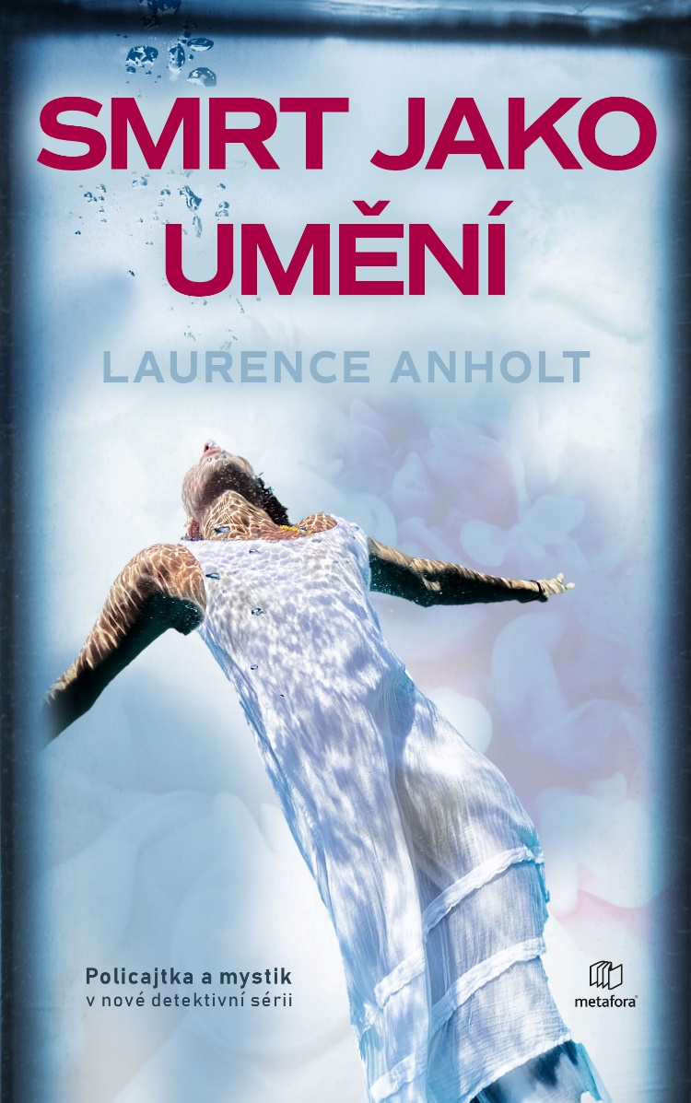
PODAŘÍ SE NEPRAVDĚPODOBNÉ DVOJICI DETEKTIVŮ ODHALIT PROHNANÉHO VRAHA?

Když je slavná umělecká performerka nalezena na vernisáži k vlastní výstavě mrtvá v nádrži plné formaldehydu, podezření okamžitě padne na její nejbližší.
Vedoucí vyšetřovatelkou je Shanti Joyceová, která byla nedávno převelená z Londýna do Yeovilu poté, co její poslední případ nedopadl ani zdaleka tak, jak měl, a navíc se jí rozpadlo manželství. Shanti rychle odhalí, že k vyšetřování bude třeba víc než jen chladná logika, a když jí kolega doporučí Vince Caina zvaného Veggie, Shanti toho podivínského detektiva vyhledá.
Oba vyšetřovatelé se ponoří do bohémské komunity a objeví místo plné zášti a žárlivosti. A brzy zjistí, že i přes pokračující vyšetřování, je vrah nejen velmi důmyslný, ale také zdánlivě nepolapitelný.
Může se nepravděpodobná dvojice detektivů – pragmatická a nohama pevně na zemi ukotvená Shanti a mysticky založený Cain se svou nevysvětlitelnou intuicí – ukázat jako pravý klíč k dopadení vychytralého vraha?

320 stran, formát 129 x 206, pevná vazba s přebalem, cena 329 Kč / 15,20 EUR
O autorovi:
Laurence Anholt (1959, Londýn) je známý britský spisovatel a ilustrátor. Podepsal se pod více než 200 knih pro děti, které byly přeloženy do více než 30 jazyků. V roce 2016 mu vyšel titul pro dospívající The Hypnotizer o otrokářství na americkém Jihu. Smrt jako umění je první kniha ze série Policajtka a mystik.
Laurence Anholt je ženatý a má tři dospělé děti. Se svou manželkou Catherine, která mnohé z jeho knih pro děti ilustrovala, žije v Devonu na jihozápadě Anglie. K jeho koníčkům patří umění, včelaření, knihy a buddhismus.

K dispozici na vyžádání:
- PDF knihy
- recenzní výtisky
- hi-res obálka
- ukázky
- další doprovodné materiály

Kontaktní údaje:
Bc. Šárka Šilhartová, DiS.
Nakladatelský dům GRADA
U Průhonu 22, 170 00 Praha 7, Czech Republic
Tel.: +420 234 264 551, Mobil: +420 703 143 154
e-mail: silhartova@grada.cz, web: http://www.grada.cz/

